

Quintana Delgadillo Iñigo

Universidad Iberoamericana Puebla

Estructura de datos y algoritmos

Verano 2022

01/06/2022

**Tarea 2**

Investiga cuantos bytes usan cada uno de los tipos de datos primitivos en Python y su rango de valores.

**Enteros: 28 bytes**

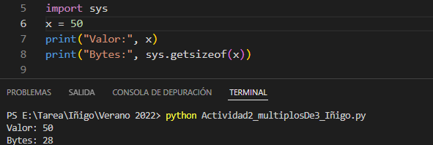

**Reales: 24 bytes**

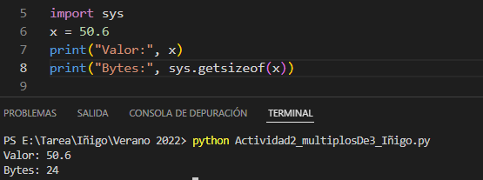

**Carácter: >= 49 bytes**

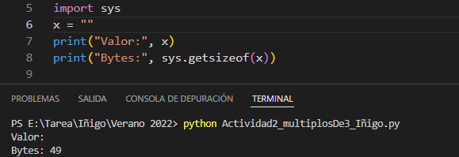

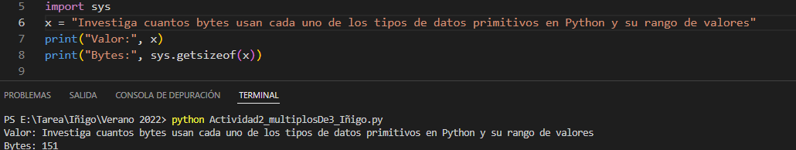

**Booleano: 28 y 24**

